Warszawa, 15 kwietnia 2020 r.

Przetarg PLK, by poprawić podróże na linii Warszawa – Otwock
Nowy przystanek Warszawa Wiatraczna, utworzenie nowego węzła komunikacyjnego, zwiększenie bezpieczeństwa dzięki dodatkowym przejściom pod torami, sprawniejsze podróże aglomeracyjne i dalekobieżne to planowane efekty inwestycji na odcinku Warszawa Wschodnia – Warszawa Wawer. PKP Polskie Linie Kolejowe S.A. ogłosiły przetarg na wykonawcę inwestycji.
- Krajowy Program Kolejowy istotnie zwiększa rolę transportu kolejowego w aglomeracjach. Rozbudowa kolei aglomeracyjnej to mniej samochodów w centrach miast i mniejsze zanieczyszczenie powietrza. Dzięki takim projektom, jak modernizacja linii Warszawa Wschodnia – Warszawa Wawer, podróże stają się bardziej atrakcyjne i łatwiej można będzie łączyć przejazdy pociągiem z komunikacją miejską - powiedział Andrzej Bittel, sekretarz stanu w Ministerstwie Infrastruktury.
PKP Polskie Linie Kolejowe S.A. ogłosiły przetarg na wykonanie robót budowlanych w ramach projektu POIiŚ 5.1-11.2 pn. „Prace na linii kolejowej nr 7 Warszawa Wschodnia Osobowa – Dorohusk na odcinku Warszawa – Otwock – Dęblin – Lublin, etap II” odcinek Warszawa Wschodnia Osobowa – Warszawa Wawer. Rozpoczęcie robót planowane jest jeszcze w tym roku. Prace będą realizowane przy zachowanym ruchu pociągów.
- Ogłosiliśmy przetarg na prace na odcinku Warszawa Wschodnia – Warszawa Wawer. Wiemy, że w obecnej sytuacji kontynuacja Krajowego Programu Kolejowego, ogłaszanie nowych przetargów i podpisywanie umów jest niezbędne dla utrzymania stabilności na rynku budowlanym. To działania kluczowe dla gospodarki kraju, ważne dla podtrzymania korzystnej sytuacji gospodarczej i realizacji inwestycji – powiedział Ireneusz Merchel, prezes Zarządu PKP Polskich Linii Kolejowych S.A.

Dodatkowy i wygodniejszy dostęp do kolei
Na modernizowanym odcinku nowym przystankiem będzie Warszawa Wiatraczna w pobliżu szpitala na ul. Szaserów. Kolej zapewni lepszy dojazd do kliniki. Wybudowany zostanie peron wyspowy z wiatą. Będzie system informacji pasażerskiej.
Na przystanku Warszawa Olszynka Grochowska kładka na torami zostanie odremontowana i wyposażona w windy. Peron będzie dostosowany do potrzeb osób o ograniczonych możliwościach poruszania się. Zainstalowany zostanie system dodatkowej informacji pasażerskiej.
Przystanek Warszawa Gocławek będzie bliżej wiaduktu na ulicy Marsa. Powstanie nowy węzeł komunikacyjny łączący kolej z komunikacją miejską. Wybudowany zostanie nowy peron. Będzie przejście podziemne z pochylniami i schodami oraz dojściem na peron. Windy i schody zapewnią dostęp na wiadukt. Na przystanku Warszawa Wawer peron zostanie przebudowany, a przejście podziemne zostanie wyposażone w windy. Wiata peronowa zostanie odrestaurowana. Podobnie jak na pozostałych przystankach, dla podróżnych będzie zamontowany system informacji wizualnej i głosowej.

Dodatkowe tory - więcej pociągów
Modernizacja odcinka od stacji Warszawa Wschodnia Osobowa do stacji Warszawa Wawer to także przebudowa istniejącego układu torów oraz dobudowa nowych. Zaplanowana jest modernizacja dwóch istniejących torów od Warszawy Wschodniej do stacji Warszawa Wawer oraz budowa dwóch dodatkowych dalekobieżnych od Warszawy Gocławek do Warszawy Wawer. Przygotowane zostanie „wyjście” nowego układu torów od stacji Wawer do Otwocka, które będzie realizowane w kolejnym etapie.
Zmodernizowane zostaną także tory na linii Warszawa Antoninów – Warszawa Gocławek (nr 506) dedykowane w przyszłości dla ruchu dalekobieżnego.
Zapewnienie układu czterech torów między Warszawą Wschodnią a Otwockiem umożliwi rozdzielenie ruchu aglomeracyjnego od dalekobieżnego. Dzięki temu wzrośnie przepustowość i więcej składów będzie mogło kursować między Warszawą a Otwockiem i Warszawą a Lublinem. Oznacza to sprawniejsze, bardziej przewidywalne podróże w aglomeracji i na trasach dalekobieżnych.
Pięć nowych przejść podziemnych istotnie ułatwi komunikację w obszarze kolejowym oraz zwiększy bezpieczeństwo. W ramach inwestycji przewidziano montaż nowoczesnych urządzeń sterowania ruchem kolejowym.
Inwestycja „Prace na linii kolejowej nr 7 Warszawa Wschodnia Osobowa – Dorohusk na odcinku Warszawa – Otwock – Dęblin – Lublin, etap II” odcinek Warszawa Wschodnia Osobowa – Warszawa Wawer jest współfinansowana ze środków Programu Operacyjnego Infrastruktura i Środowisko.

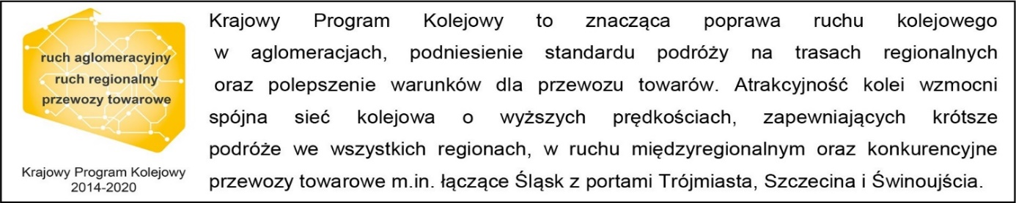

Kontakt dla mediów:
PKP Polskie Linie Kolejowe S.A.
Karol Jakubowski
zespół prasowy
rzecznik@plk-sa.pl
T: +48 668 679 414

Projekt jest współfinansowany przez Unię Europejską ze środków Funduszu Spójności w ramach Programu Operacyjnego Infrastruktura i Środowisko.

